TRƯỜNG ĐẠI HỌC CÔNG ĐOÀN

**PHÒNG ĐÀO TẠO**

**HƯỚNG DẪN SINH VIÊN HỌC TRỰC TUYẾN VỚI ZOOM**

**Bước 1: Tải phần mềm và cài đặt**

Link tải cho máy tính: <https://zoom.us/client/latest/ZoomInstaller.exe>

Link tải cho IOS: <https://itunes.apple.com/us/app/id546505307>

Link tải cho Android: <https://play.google.com/store/apps/details?id=us.zoom.videomeetings>

**Bước 2: Đăng nhập**

- Sau khi cài đặt, mở phần mềm Zoom trên máy tính hoặc điện thoại, bấm Sign In

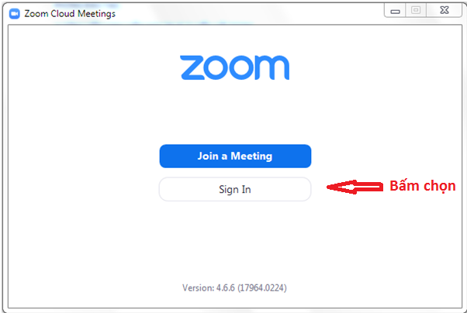

- Sau đó tiếp tục đăng nhập với tài khoản Gmail

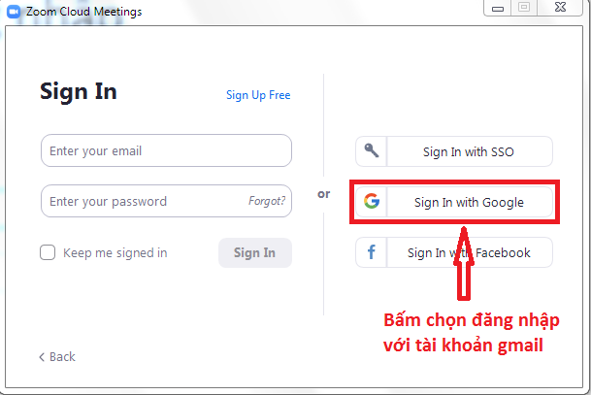

Nhập tài khoản gmail

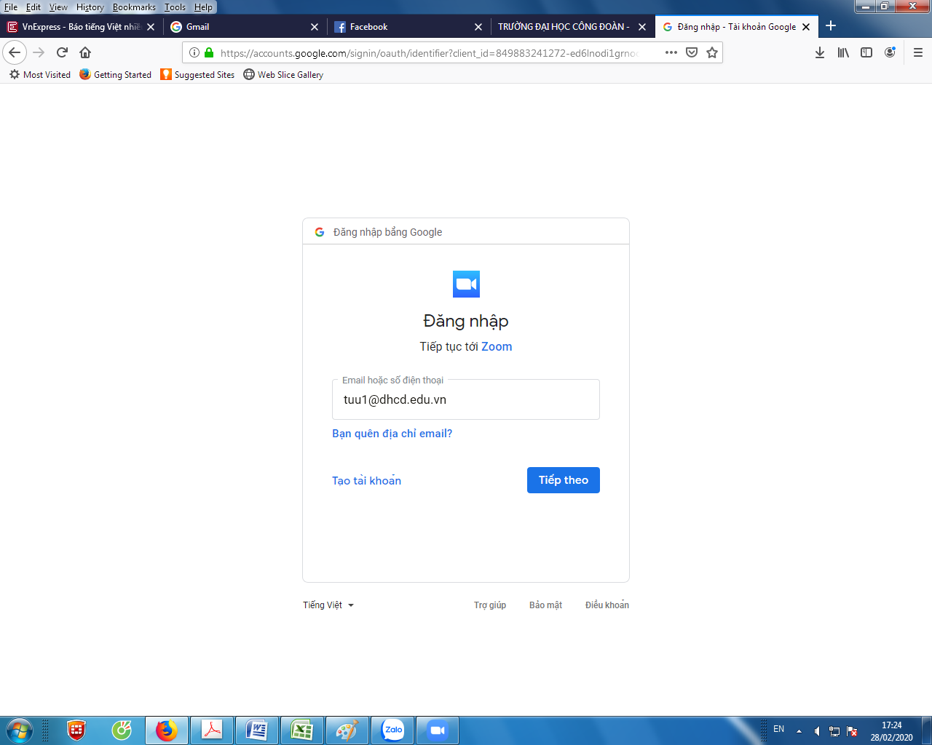

- Mở ứng dụng Zoom

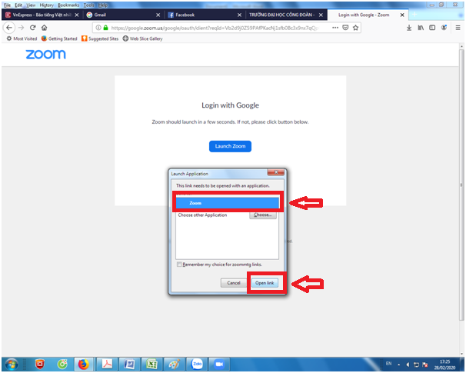

**Bước 3: Tham gia lớp học**

- Giao diện sau khi đăng nhập Zoom thành công

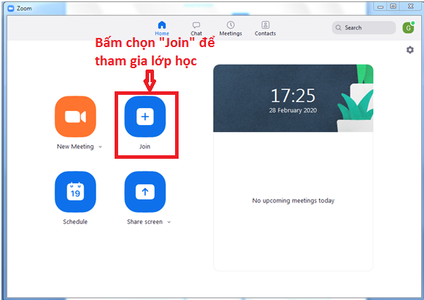

- Sinh viên Nhập ID (như số 1 trong ảnh dưới) các môn học/buổi học đã được Nhà trường gửi qua trang cá nhân (<http://dhcd.edu.vn:8085>) tại mục “**Gửi câu hỏi**”

***\*Lưu ý: Sinh viên nhập đầy đủ họ tên và mã sinh viên (như số 2 trong ảnh dưới)***

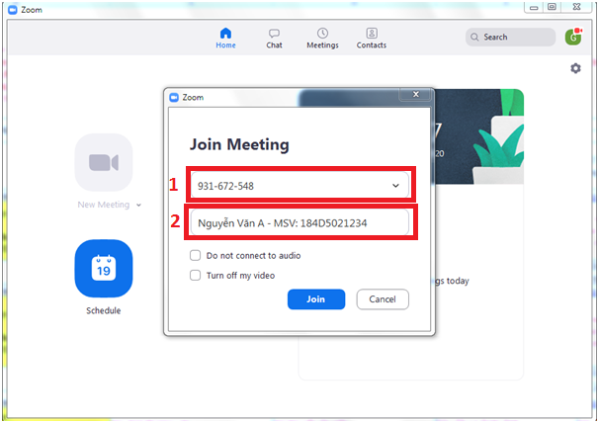

* Ví dụ: với Link ID sinh viên nhận được qua trang cá nhân là

<https://dhcd.zoom.us/j/921591630>

Sinh viên có thể click chuột vào link để tham gia vào lớp học hoặc nhập ID “**921591630**” vào ô số 1 như ảnh trên.